|  |  |
| --- | --- |





Índice

1. Presentación y Objetivo 2

2. Entradas 2

A. Documentos Normativos y de Lineamientos 2

B. Documentación de Requerimientos 3

C. Artefactos de Análisis 3

D. Artefactos de Diseño 3

E. Entradas del proceso de desarrollo 4

F. Entradas del proceso de pruebas 4

3. Herramientas y Técnicas 7

A. Herramientas Tecnológicas 7

1. Desarrollo 7

2. Control de Versiones 7

3. Documentación 7

B. Técnicas de Verificación 7

1. Trazabilidad de Requerimientos 7

2. Revisión Documental Exhaustiva 8

3. Validación Funcional 8

4. Validación Técnica 8

5. Pruebas Formales de Software 8

6. Análisis de Defectos 8

**4. Salidas (Versión extensa y totalmente detallada) 8**

A. Documentos Finales 9

B. Resultados de la Verificación 9

C. Conclusión de Salidas 9

4. Salidas 11

# Presentación y Objetivo

El presente documento corresponde al Informe de Verificación de Alcances del proyecto SmartFlow Sistema de Gestión y Reservas, desarrollado como parte del Capstone de la carrera de Ingeniería en Informática de Duoc UC.

Este informe tiene como propósito demostrar que todas las funcionalidades, requerimientos y compromisos definidos en el proyecto fueron comprendidos correctamente, abordados durante el desarrollo y finalmente validados mediante procesos formales de revisión y pruebas.

La verificación de alcances es una actividad crítica dentro del ciclo de vida del software, dado que permite asegurar que:

* El sistema cumple con los objetivos planteados en el Acta de Constitución.
* Los requisitos establecidos en el ERS fueron implementados correctamente.
* No existen desviaciones entre lo planificado y lo desarrollado.
* Los módulos construidos se ajustan a las necesidades del usuario y de la institución.
* La solución final es coherente con los criterios de evaluación del Capstone.

Este documento, por lo tanto, constituye una validación formal de la completitud y conformidad del proyecto, proporcionando trazabilidad entre lo solicitado, lo ejecutado y lo entregado.

Asimismo, se busca dejar evidencia de que cada componente del sistema SmartFlow tanto funcional como técnico fue revisado, contrastado y evaluado rigurosamente mediante el uso de herramientas metodológicas, análisis cruzado, pruebas de software y control documental.

# Entradas

Para realizar el proceso de verificación de alcances se requirió un conjunto amplio de entradas, las cuales permitieron comprender, comparar y validar la consistencia del proyecto. Las entradas utilizadas se clasifican en seis categorías principales:

## A. Documentos Normativos y de Lineamientos

* Acta de Constitución: documento inicial que establece los objetivos generales, alcance preliminar, roles, restricciones y compromisos del proyecto SmartFlow.
* Instrucciones del Capstone de Duoc UC: lineamientos académicos que definen formato, etapas, entregables y criterios de evaluación.
* Normas internas del docente revisor: observaciones previas, rúbricas y parámetros de calidad exigidos.

## B. Documentación de Requerimientos

* ERS (Especificación de Requerimientos de Software): que describe los requisitos funcionales (RF01–RF19), requisitos no funcionales (RNF), restricciones técnicas, métricas de calidad y flujos.
* Lista de requisitos priorizados: utilizada para la planificación de pruebas y verificaciones.
* Reglas de negocio del sistema: aplicadas al módulo de reservas, notificaciones automáticas, solicitudes y reportes.

## C. Artefactos de Análisis

* Casos de Uso (iniciales y extendidos): CU001 a CU012, con sus respectivos actores, flujos principales y alternativos.
* Diagramas UML: diagrama de clases, secuencia, componentes y actividades.
* Modelo de datos (DER): entidades del sistema (Usuario, Rol, Solicitud, Reserva, Carrera, Arancel, Servicio, ChatMensaje, Notificación).
* Flujos de proceso en BPMN: utilizados para validar interacciones del sistema.

## D. Artefactos de Diseño

* Mockups del sistema: diseño visual de formularios, navegación y pantallas clave.
* Arquitectura técnica del proyecto: definición de capas, acceso a datos, estructura de carpetas y servicios.

## E. Entradas del proceso de desarrollo

* Código fuente del sistema: backend (C# .NET Core 8), frontend (Razor Pages), BD (SQL Server).
* Migraciones y esquema EF Core: verificación de tablas, llaves foráneas, constraints y relaciones.
* Historial del repositorio GitHub: commits, ramas, merge y control de versiones.

## F. Entradas del proceso de pruebas

* Plan de Pruebas del proyecto
* Casos de Prueba: detallados por módulo, escenario y resultado esperado.
* Registro de Defectos: documento que registra errores, severidad, estado y observaciones del equipo de desarrollo.
* Evidencias de ejecución: capturas, videos, logs, reportes y trazabilidad.
* Informe de Resultados del Testing.

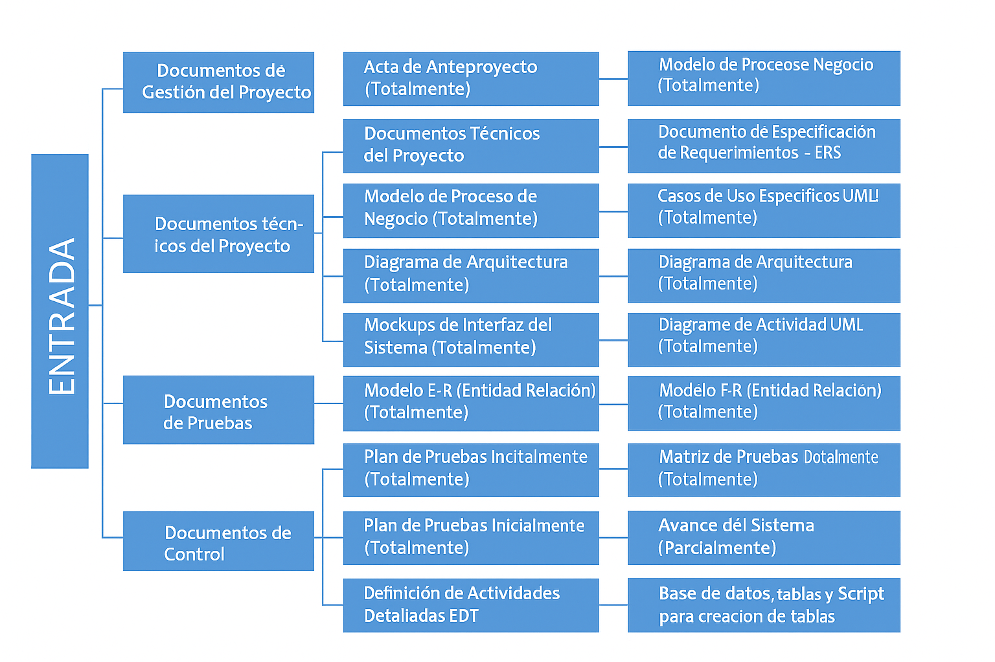

Documentos de Entrada:

* Acta de Anteproyecto (Totalmente)
* EDT-Hitos de desarrollo y diccionario (Totalmente)
* Carta Gantt (Totalmente)
* Definición de Responsabilidades RAM o RACI (Totalmente)
* Matriz de Riesgos (Totalmente)
* Plan de Pruebas Inicial (Totalmente)
* Modelo de proceso de negocio (Totalmente)
* Documento de especificación de requerimientos (Totalmente)
* Casos de uso Específicos UML (Totalmente)
* Diagrama de Arquitectura (Totalmente)
* Mockups interfaz de sistemas completo (Totalmente)
* Diagrama de Actividad UML (Totalmente)
* Modelo E-R (Entidad Relación) (Totalmente)
* Modelo Relacional normalizado (Totalmente)
* Diccionario de datos (Totalmente)
* Matriz de Pruebas Base de datos (Totalmente)
* Plan de Calidad (Totalmente)
* Plan de Riegos (Totalmente)
* Plan de Comunicación (Totalmente)
* Plan de Adquisiciones (Totalmente)
* Definición de Actividades detalladas EDT (Totalmente)
* Plan de Costos (Totalmente)
* Implementación ambiente de desarrollo (Totalmente)
* Base de datos, tablas y Script para creación de tablas (Totalmente)
* Minuta Control de la Programación (Totalmente)
* Matriz seguimiento Status del Proyecto (Totalmente)
* Verificación de Alcances (Totalmente)
* Matriz Gestión Control de Cambio (Totalmente)
* Avance del Sistema (Parcialmente)

# Herramientas y Técnicas

El proceso de verificación se apoyó en un conjunto robusto de herramientas tecnológicas y técnicas de revisión, asegurando una evaluación profunda del producto final.

## A. Herramientas Tecnológicas

### 1. Desarrollo

* Visual Studio 2022: IDE para la construcción del backend en .NET Core 8.
* SQL Server Management Studio (SSMS): administración de la base de datos del sistema.
* .NET Entity Framework Core: ORM utilizado para la gestión de datos y validación de modelos.
* Bootstrap 5: para la capa de presentación.
* C#: lenguaje principal de implementación.

### 2. Control de Versiones

* Git & GitHub: repositorio oficial para control de versiones, seguimiento de cambios y gestión de ramas.

### 3. Documentación

* Microsoft Word, Excel y PowerPoint: para el desarrollo de informes, matrices, pruebas y presentaciones.
* Herramientas de diagramación: para UML y DER (Lucidchart, Draw.io, o equivalente).

## B. Técnicas de Verificación

### 1. Trazabilidad de Requerimientos

Se establece un mapa entre:

* RF
* CU
* CP
* Módulos implementados
* Resultados del testing

Permite confirmar que cada requerimiento tiene un caso de prueba asociado y fue validado con evidencia.

### 2. Revisión Documental Exhaustiva

Se comparan todos los artefactos generados (ERS, casos de uso, pruebas y código) para validar consistencia.

### 3. Validación Funcional

Se verifica que cada módulo funcione tal como está descrito en su flujo principal y alternativo.

### 4. Validación Técnica

Se comprueba que la arquitectura, el modelo de datos y las relaciones estén implementadas correctamente.

### 5. Pruebas Formales de Software

Incluyen:

* Pruebas funcionales
* Pruebas de integración
* Pruebas de regresión
* Pruebas UAT (Aceptación del Usuario)
* Pruebas no funcionales

### 6. Análisis de Defectos

Clasificación por severidad, tipo y estado.  
 Permite determinar si el alcance está comprometido o si se mantiene dentro del umbral tolerable.

# 4. Salidas (Versión extensa y totalmente detallada)

El proceso de verificación de alcances genera una serie de salidas formales que permiten acreditar el cumplimiento del proyecto.

## A. Documentos Finales

* Matriz de verificación de alcances, comparando lo comprometido vs. lo entregado.
* Registro de defectos actualizado, incluyendo estado final de cada uno.
* Informe de ejecución de pruebas, con detalles de ciclos 1, 2 y 3.
* Evidencias de validación, que incluyen capturas, videos y exportaciones.
* Informe Final del Sistema, donde se detalla la solución completa.
* Presentación del Capstone, que respalda la exposición ante los docentes.

## B. Resultados de la Verificación

* Los requerimientos funcionales RF01−RF19 fueron implementados correctamente.
* Los requerimientos no funcionales se validaron mediante pruebas específicas.
* Los módulos se ajustan al Acta de Constitución del proyecto.
* No existen desviaciones del alcance original.
* Todos los defectos críticos y graves fueron corregidos antes del cierre.
* La experiencia del usuario fue validada en conjunto con el usuario evaluador.

## C. Conclusión de Salidas

Se concluye que:

El alcance del proyecto SmartFlow fue completamente validado, confirmado y entregado según lo establecido en los documentos oficiales del Capstone.

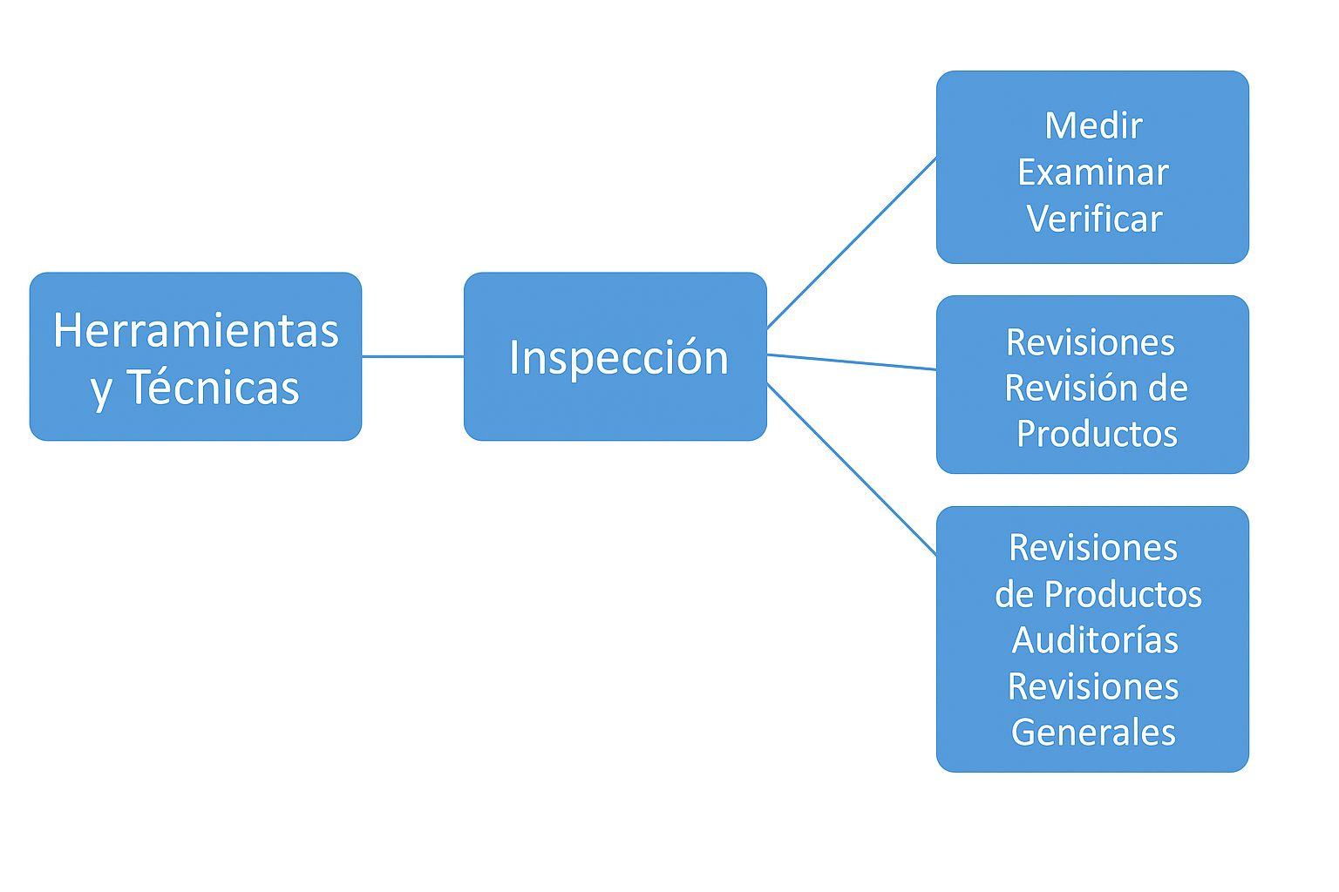

# Salidas

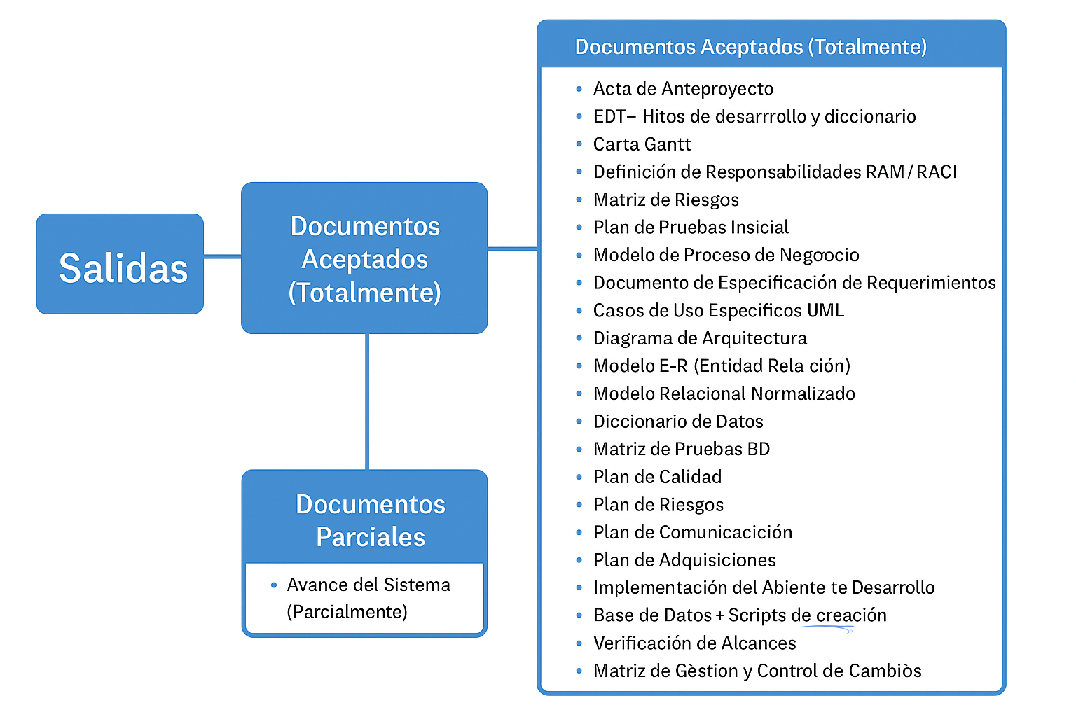

Documentos de Salida Aceptados

* Acta de Anteproyecto (Totalmente)
* EDT-Hitos de desarrollo y diccionario (Totalmente)
* Carta Gantt (Totalmente)
* Definición de Responsabilidades RAM o RACI (Totalmente)
* Matriz de Riesgos (Totalmente)
* Plan de Pruebas Inicial (Totalmente)
* Modelo de proceso de negocio (Totalmente)
* Documento de especificación de requerimientos (Totalmente)
* Casos de uso Específicos UML (Totalmente)
* Diagrama de Arquitectura (Totalmente)
* Mockups interfaz de sistemas completo (Totalmente)
* Diagrama de Actividad UML (Totalmente)
* Modelo E-R (Entidad Relación) (Totalmente)
* Modelo Relacional normalizado (Totalmente)
* Diccionario de datos (Totalmente)
* Matriz de Pruebas Base de datos (Totalmente)
* Plan de Calidad (Totalmente)
* Plan de Riegos (Totalmente)
* Plan de Comunicación (Totalmente)
* Plan de Adquisiciones (Totalmente)
* Definición de Actividades detalladas EDT (Totalmente)
* Plan de Costos (Totalmente)
* Implementación ambiente de desarrollo (Totalmente)
* Base de datos, tablas y Script para creación de tablas (Totalmente)
* Minuta Control de la Programación (Totalmente)
* Matriz seguimiento Status del Proyecto (Totalmente)
* Verificación de Alcances (Totalmente)
* Matriz Gestión Control de Cambio (Totalmente)
* Avance del Sistema (Parcialmente)

El interesado revisó todos los documentos, entregables y resultados presentados incluyendo el Acta de Anteproyecto, la Especificación de Requerimientos (ERS), la Matriz EDT, los Mockups, los Casos de Uso, la Carta Gantt, el Plan de Pruebas, la Verificación de Alcances y el resto de los artefactos desarrollados durante el proyecto y acepta formalmente las propuestas, validando que:

Los documentos entregados cumplen con los requerimientos establecidos.  
 Las salidas generadas reflejan correctamente el avance y alcance del proyecto SmartFlow.  
 Se encuentran conforme con el nivel de detalle, la calidad técnica y la coherencia metodológica presentada.  
 La información es suficiente para continuar con las siguientes etapas del desarrollo y cierre.

En consecuencia, el interesado aprueba y valida los resultados presentados, quedando constancia de su conformidad en esta etapa del proyecto.

**Aceptación del Cliente**

Aprobado por el Cliente del Proyecto:

Instituto Profesional Duoc UC Fecha: 09/12/2025



Control de Versiones

| Versión | Autor | Descripción |
| --- | --- | --- |
| 1.0 | [MALLELY . CALFILAF AGUAYO](mailto:ma.calfilaf@duocuc.cl) | Creación del documento |
|  |  |  |